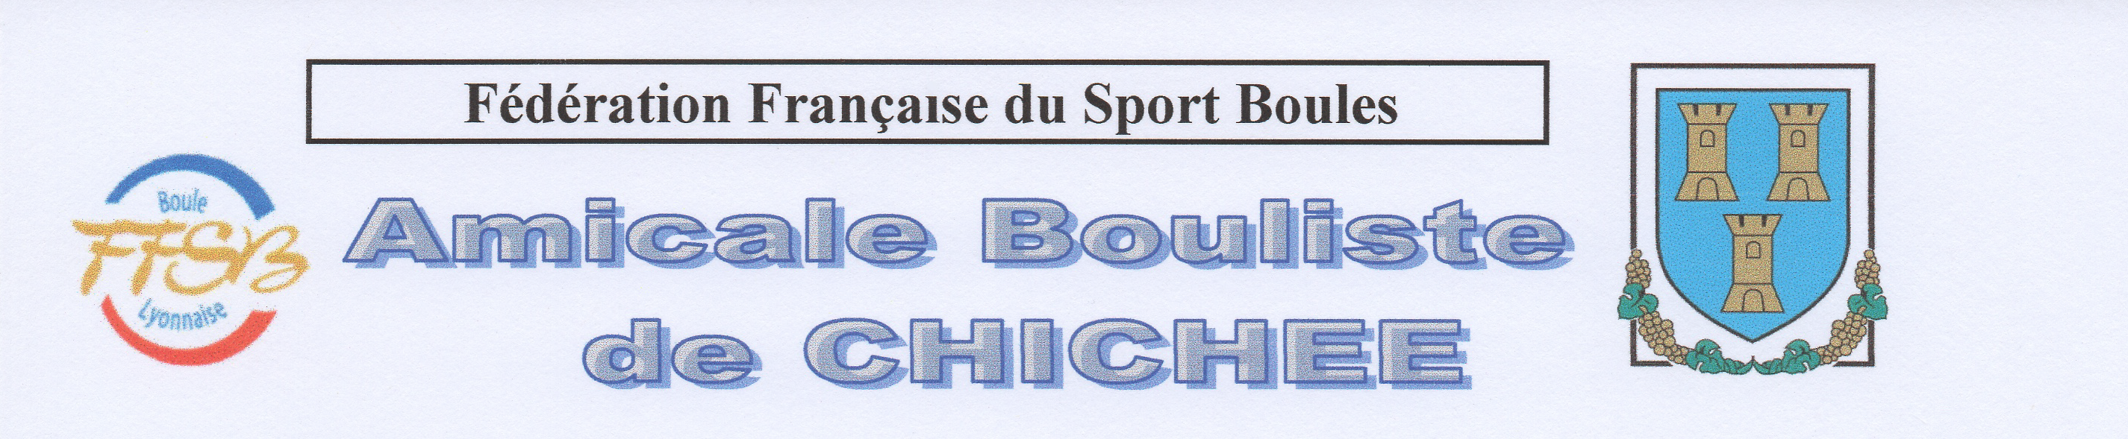

32 Doublettes par poules en deux tours , Promotion 3 et 4 + 1N
Dimanche 12 Mai 2024
(Pâtis de Chichée)

Début des parties : 1er tour :8h, 2ème tour :9h . Parties en 1h30

Restauration sur place , menu à 17 € (vin et café compris)

Engagement : 2O€ (inscription du complémentaire comprise)

Indemnités :

Phase de poules : Concours général : Concours complémentaire :

10€ vainqueur ¼ finale : 20€ vainqueur ¼ finale : 8€
par partie vainqueur ½ finale: 40€ vainqueur ½ finale : 10€
gagnée Finale : 60€ Finale : 30€

Parties Offices non primées.

Inscription validée à réception du règlement au plus tard le samedi 4 mai 2024.

A retourner avec le coupon d'inscription à :
Président : M. LUIS José 1 rue des Argentiers 89800 Chablis Tél : 06.60.23.12.20
(chèque à l'ordre de l'A.B Chichée)

Le club se réserve le droit de toute modification en cas d'évènement fortuit.

…..............................................................................................................................................................Coupon d’inscription :

Nom du club : …..............................................................................

Nb d'équipe(s) :....................x 20€ = …................
Nb de repas : ….................x 17€ = …...............
TOTAL = …................€

